**Муниципальное общеобразовательное учреждение**

**Лапшинская основная общеобразовательная школа.**

**Составила учительница**

**по трудовому обучению и черчению**

**Кузнецова Н. А**

**МОУ Лапшинской ООШ.**

**2010-2011 учебный год.**

**Введение.**

Вся организация учебного процесса должна в полной мере способствовать повышению результативности обучения, формированию и развитию познавательного интереса у учащихся, стимулированию их творческой деятельности и активности. Очень важно, чтобы ребёнок развивался и интеллектуально и эмоционально, чтобы он творчески подходил к выполнению того или иного задания и упражнения. Как грамотно организовать педагогический процесс обучения и добиться того, чтобы учащимся было интересно и увлекательно на уроках, чтобы программный материал усваивался легко и непринуждённо?

Я считаю, что большая роль в развитии интереса к изучаемому предмету, а в первую очередь, технологии, принадлежит дидактическому материалу, играм.

Задания, которые получают учащиеся в виде раздаточного материала, не из учебника, большинство из них стимулирует к игровой деятельности. Если детям интересно, если они, играя, запоминают тот или иной материал, если они вовлечены в игровую деятельность, которая привычна для их возраста, и при этом возрастает интерес к трудовому обучению, то цель учителя можно считать достигнутой.

Благодаря применению дидактического материала, игр возрастает качество и эффективность обучения, прочность и лёгкость усвоения учебного материала. Естественно, необходимо учитывать возрастные возможности учащихся, их умения и навыки, дифференцированно подходить к каждому ученику, учитывать его психологические особенности.

Однако важно помнить о том, что при всей привлекательности и эффективности игровых методов обучения необходимо соблюдать чувство меры, иначе игровые упражнения утомят учащихся и потеряют свежесть эмоционального воздействия.

Дидактический материал на уроке должен отвечать определённым требованиям:

- обязательно сочетаться с программным материалом;

- решать хотя бы одну из трёх задач: образовательную, воспитательную и развивающую;

- не отвлекать от учебного процесса в целом;

- не быть длительным по времени;

- быть доступным для учеников;

- активизировать учебный процесс.

**Дидактический материал по теме «Деревообработка»**

**для 5 класса на каждый урок.**

**Занятие 1. «Оборудование рабочего места для ручной обработки древесины».**

**Карточка №1. «Устройство верстака»**

Задание: К соответствующей цифре подобрать часть верстака и записать в

тетрадь столбиком.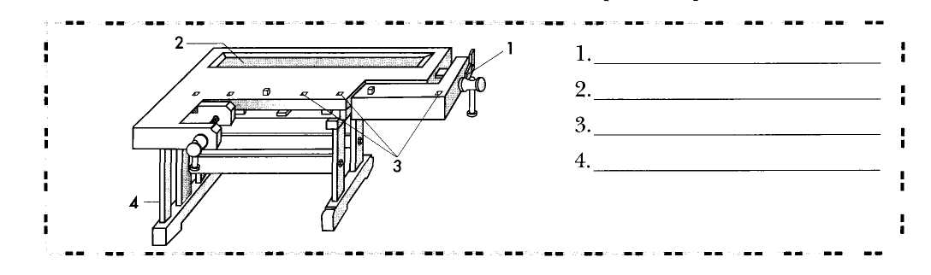

**Карточка №2. Занимательные задания по теме «Инструмент».**

1. **Найди лишнее.**

1.Сверло, молоток, дрель, коловорот.

1. Циркуль, рейсмус, киянка, угольник.
2. Рубанок, ножовка, фуганок, шерхебель.
3. Линейка, стусло, транспортир, циркуль.

**2. В каждом выражении найди названия столярных инструментов.**

1. Это портфель. 2. Наши лобзики. 3. Купил арбуз. 4. Прямо лоток.

3. В данном лабиринте найдите 6 инструментов, одно дерево и название клея.

Читать можно сверху вниз и наоборот, зигзагом тоже можно.

|  |  |  |  |  |  |  |  |
| --- | --- | --- | --- | --- | --- | --- | --- |
| **б** | **з** | **и** | **к** | **ь** | **н** | **и** | **к** |
| **о** | **у** | **г** | **о** | **л** | **р** | **е** | **й** |
| **л** | **л** | **о** | **т** | **о** | **л** | **и** | **с** |
| **д** | **о** | **р** | **п** | **в** | **а** | **н** | **м** |
| **о** | **к** | **у** | **а** | **к** | **й** | **е** | **у** |
| **н** | **а** | **б** | **а** | **н** | **с** | **о** | **с** |

**Карточка №3. «Домино»**

Задание: На карточке дано изображение инструмента, к нему нужно подобрать название выбранного инструмента.

|  |  |  |  |
| --- | --- | --- | --- |
| C:\Documents and Settings\111\Мои документы\Мои рисунки\по трудам\инструмент\ножовка.jpg | ножовка | C:\Documents and Settings\111\Мои документы\Мои рисунки\по трудам\инструмент\рейсмус.jpg | рейсмус |

Все три карточки используются при закреплении темы «Оборудование рабочего места для ручной обработки древесины».

**Занятие 2. «Древесина – природный конструкционный материал».**

**Карточка №1. «Строение древесины»**

Задание: К цифрам по порядку подобрать соответствующие части ствола.

**[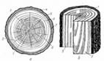](http://images.yandex.ru/yandsearch?ed=1&text=%D0%A1%D1%82%D1%80%D0%BE%D0%B5%D0%BD%D0%B8%D0%B5%20%D0%B4%D1%80%D0%B5%D0%B2%D0%B5%D1%81%D0%B8%D0%BD%D1%8B&p=9&img_url=sd-mebel-2.ru/images/article/mebel_002_001.jpg&rpt=simage)**

**Карточка №2. «Хвойные и лиственные породы деревьев».**

Задание: Распределить деревья в два столбика. В первом столбике кратко написать о породе, во втором зарисовать крону и ствол, в третьем зарисовать рисунок листа. Данную карточку можно дать как домашнее задание.

|  |  |  |  |  |  |
| --- | --- | --- | --- | --- | --- |
| **Хвойные породы деревьев.** | | | **Лиственные породы деревьев.** | | |
| Название, характеристика. | Рисунок кроны. | Рисунок листа. | Название, характеристика | Рисунок кроны. | Рисунок листа. |
| 1  2  3 |  |  | 1  2  3 |  |  |

**Занятие 3. «Пиломатериалы. Древесные материалы».**

**Карточка №1. «Виды пиломатериала»**

Задание: Записать в тетрадь виды пиломатериала под соответствующими буквенными обозначениями.

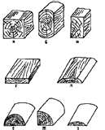

**Карточка №2. «Части доски»**

Задание: Под соответствующими цифрами нужно записать части доски.

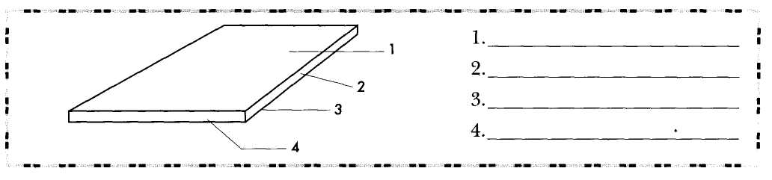

**Карточка № 3. «Фанера»**

Задание: В два столбика расписать: 1 – основные свойства фанеры, 2 – область применения фанеры. Данное задание можно дать как домашнее.

|  |  |
| --- | --- |
| **Фанера.** | |
| **Основные свойства фанеры.** | **Область применения.** |
| 1  2  3  4  5 | 1  2  3  4  5 |

**Карточка №4. «Пиломатериал»**

Задание: Установите соответствие между термином

и обозначенным им понятием.

|  |  |
| --- | --- |
| 1. Спиленный и очищенный от ветвей и сучьев ствол дерева | А. Обапол |
| 1. Боковые части бревна, оставшиеся после его продольной распиловки. | Б. Хлыст |
| 1. Листовые древесные материалы, полученные путём горячего прессования частиц древесины с добавками, измельчёнными до состояния волокон. | В. Фанера. |
| 1. Древесный листовой материал, полученный путём склеивания шпона в продольном и поперечном направлениях | Г. Древесно-волокнистая плита |

**Занятие 4. «Графическая документация»**

**Карточка №1. «Линии чертежа»**

Задание: В таблице заполнить пропуски по образцу, образец выделен жирным шрифтом.

|  |  |  |  |  |
| --- | --- | --- | --- | --- |
| **Линии чертежа** | | | | |
| № | Наименование линии | изображение | назначение | Толщина |
| **1** | **Сплошная толстая основная** |  | **Линии видимого контура.** | **Толщина**  **Ș=0,5…..1,4 мм** |
| 2 |  |  | Размерные и выносные линии. | Толщина Ș/2…Ș/3 |
| 3 | Штрихпунктирная тонкая |  | Осевые и центровые линии | Толщина Ș/2…Ș/3  Длина штрихов – 5…30 мм, расстояние между штрихами – 3….5 мм |
| 4 | Штриховая | - - - - - - - - - - |  | Толщина Ș/2…Ș/3  Длина штрихов – 2….8 мм, расстояние между штрихами 1….2 мм |
| 5 | Сплошная волнистая |  | Линии обрыва |  |
| 6 | Штрихпунктирная с двумя точками |  | Линии сгиба на развёртках | Толщина Ș/2…Ș/3  Длина штрихов – 5…30 мм, расстояние между штрихами 4….6 мм |

**Карточка №2. Лото «Графическая документация»**

Задание: В ячейках таблицы дана графическая документация, подобрать названия к ней.

|  |  |  |
| --- | --- | --- |
| C:\Documents and Settings\111\Мои документы\Мои рисунки\A1IE4JDCABM8Z44CAQBECOMCAP0OJCICA42HK47CAJWWQC7CA31DAO0CACFAZZ2CARJFSZICA6HP7WICAZ0HBWJCAH3KDL5CANFX1FMCAMV59X7CADIZPHOCAJCZS13CAEOH4QKCAU9CL2YCAU31GB5CABBWUC2.jpg | C:\Documents and Settings\111\Мои документы\Мои рисунки\A1IE4JDCABM8Z44CAQBECOMCAP0OJCICA42HK47CAJWWQC7CA31DAO0CACFAZZ2CARJFSZICA6HP7WICAZ0HBWJCAH3KDL5CANFX1FMCAMV59X7CADIZPHOCAJCZS13CAEOH4QKCAU9CL2YCAU31GB5CABBWUC2.jpg | C:\Documents and Settings\111\Мои документы\Мои рисунки\AON18FVCAJRD6PMCANHV7Z3CATJLTQMCA8VN8LWCA9TOQI2CASU0YBWCA197KONCAKU4CYACAJWTX6WCAMVSODUCAF9R6KLCAVPMSTVCAT5L5F7CA5YTDYBCAE0M0SSCA2SHB4ICA309PI3CANP69TOCA6G6J4I.jpg |
| C:\Documents and Settings\111\Мои документы\Мои рисунки\A1IE4JDCABM8Z44CAQBECOMCAP0OJCICA42HK47CAJWWQC7CA31DAO0CACFAZZ2CARJFSZICA6HP7WICAZ0HBWJCAH3KDL5CANFX1FMCAMV59X7CADIZPHOCAJCZS13CAEOH4QKCAU9CL2YCAU31GB5CABBWUC2.jpg | C:\Documents and Settings\111\Мои документы\Мои рисунки\A6QX4UZCAL29DHWCATSQ62OCA2DQIUHCADYL7XLCAXASOG9CAWCFXUWCAI27XM6CAG5R4BBCARKXY9FCAL7QSC3CANJB187CAPNH70VCASZBKO6CAFIWHTCCAK9K5I9CAPWM4LRCAY620RZCAGYE1MWCAVMBDFA.jpg | C:\Documents and Settings\111\Мои документы\Мои рисунки\ARS4NPUCA8SQ4L2CA3NK989CAN40UZ6CA01XE29CAC4QHRECAGHYSNFCA36TJ7WCAV2X2Y5CA0O8LVFCAN0NO2CCAFHXSE9CACZNZEQCATETMKRCA1P09W0CAJBDX6WCA12UHYNCABFFNEECAE8QPYXCA2KG9UU.jpg |

Ответы:

|  |  |  |
| --- | --- | --- |
| Эскиз | Технический рисунок | чертёж |
| Чертёж | чертёж | Технический рисунок |

**Карточка № 3. «Чертёж и технический рисунок»**

Задание: На карточке дан чертёж, состоящий из двух видов: главного и вида сверху, подберите к чертежу соответствующий технический рисунок и запишите в тетрадь.

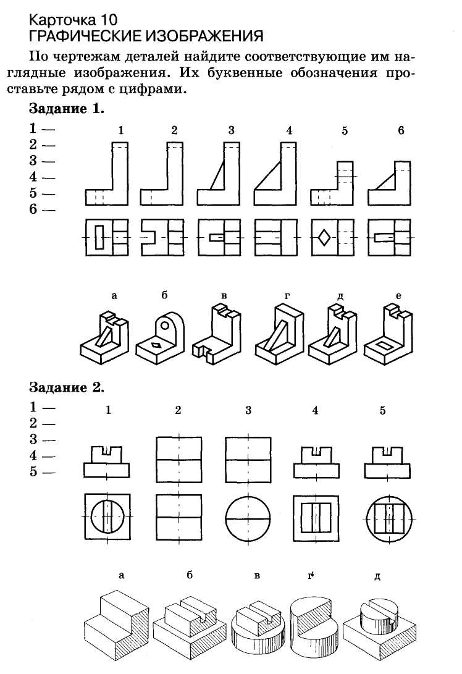



**Карточка №4. «Чертёж»**

Задание: Установите соответствие между термином и обозначенным им понятием.

|  |  |
| --- | --- |
| 1. Графическая модель изделия, выполненная от руки пропорционально размерам изделия. | А. Чертёж |
| 1. Графическая модель изделия, выполненная в масштабе с применением чертёжных инструментов. | Б. Эскиз. |
| 1. Графическая модель изделия, выполненная в трёхмерном изображении с нанесением штриховки. | В. Технический рисунок. |

**Занятие №5. «Этапы создания изделий из древесины»**

**Карточка № 1. «Этапы изготовления изделия из древесины».**

Задание: На отдельных листочках даны этапы выполнения изделия. Нужно последовательно выложить ход выполнения изделия. Если задание выполнено правильно, то с обратной стороны получится рисунок (лучковая пила).

|  |  |
| --- | --- |
| Этапы изготовления изделия.  1.Подобрать нужные, соответствующие изделию, материалы.  2.Подобрать подходящие инструменты и технологическое оборудование.  3.Изобразить изделие в виде технического рисунка, эскиза, чертежа.  4.Подобрать под будущее изделие качественную заготовку.  5.Разметить заготовку.  6.Проверить разметку.  7.Выполнить необходимую обработку: строгать, пилить…  8.Зачистить и произвести отделочные работы с заготовкой. | C:\Documents and Settings\111\Мои документы\Мои рисунки\по трудам\ASFHP8WCAZ1Z50TCA0HQ541CAQ50P1MCA2KKVP1CA2QMGBUCA86P3SVCA528S63CAKENEJACA4SD6OLCAAWEPNJCAPFKNTJCAXYCLXLCA3RBTUMCA35LOO1CAQHU172CAOXEF4VCAIH9941CAEY2I3GCADY0SPN.jpg |

**Карточка №2. «Операция»**

Задание: Установите соответствие между термином и обозначенным им понятием.

|  |  |  |
| --- | --- | --- |
| 1.Пространство, приспособленное для выполнения учебно-трудового задания, размещения работающих, материалов, инструментов, оборудования, готовой продукции. | А | Операция |
| 2.Часть технологического процесса, выполняемого на одном рабочем месте. | Б | Переход |
| 3.Часть технологической операции, выполняемая за один установ детали. | В | Установ |
| 4.Часть операции, выполняемая при неизменных режимах обработки. | Г | Рабочее место |

**Занятие 6. Разметка заготовок из древесины**.

**Карточка №1. «Виды инструмента»**

***Ножовка, линейка, рейсмус, рубанок, пила, циркуль, фуганок, угольник, метр, транспортир, стамеска, лобзик.***

Задание: Данные слова распределить на 2 части по видам инструментов: режущие и измерительные. Записать в тетрадь в 2 столбика.

|  |  |
| --- | --- |
| **Виды инструмента.** | |
| **Режущие** | **Измерительные** |
|  |  |

**Занятие 7. Пиление столярной ножовкой.**

**Карточка №1. «Инструменты для пиления»**

Задание: Подписать название режущих инструментов.

|  |  |
| --- | --- |
| Виды пил. | Название пилы. |
| C:\Documents and Settings\111\Мои документы\Мои рисунки\AQDWGD9CAWNS1PACA2FUQQACAK01D8SCAZYOJVMCAI1X3B4CAO3KVA6CA6PB55UCAURLF2XCANWXVR5CA84A4TSCAOEKJC7CA7U35O9CA1R9MXXCA48REUYCAH8CQ9ECAHAEIPNCANL8G2CCAPYD8MXCARPDHCH.jpg |  |
| C:\Documents and Settings\111\Мои документы\Мои рисунки\по трудам\ASFHP8WCAZ1Z50TCA0HQ541CAQ50P1MCA2KKVP1CA2QMGBUCA86P3SVCA528S63CAKENEJACA4SD6OLCAAWEPNJCAPFKNTJCAXYCLXLCA3RBTUMCA35LOO1CAQHU172CAOXEF4VCAIH9941CAEY2I3GCADY0SPN.jpg |  |
|  |  |

**Карточка №2. «Виды зубьев»**

Задание: По наклону зубьев определить назначение ножовки

|  |  |
| --- | --- |
| Форма зубьев ножовки. | Назначение ножовки. |
|  |  |
|  |  |
|  |  |

**Карточка № 3. «Приспособления для пиления»**

Задание: Подписать название приспособления и его назначение.

|  |  |  |
| --- | --- | --- |
| Приспособление | Название | Назначение |
|  |  |  |
| C:\Documents and Settings\111\Мои документы\Мои рисунки\по трудам\AON18FVCAJRD6PMCANHV7Z3CATJLTQMCA8VN8LWCA9TOQI2CASU0YBWCA197KONCAKU4CYACAJWTX6WCAMVSODUCAF9R6KLCAVPMSTVCAT5L5F7CA5YTDYBCAE0M0SSCA2SHB4ICA309PI3CANP69TOCA6G6J4I.jpg |  |  |
| C:\Documents and Settings\111\Мои документы\Мои рисунки\выпил стол 2.jpg |  |  |

**Занятие 8. «Строгание древесины»**

**Карточка №1**. **«Устройство рубанка»**

Задание: В тетради запишите части рубанка.

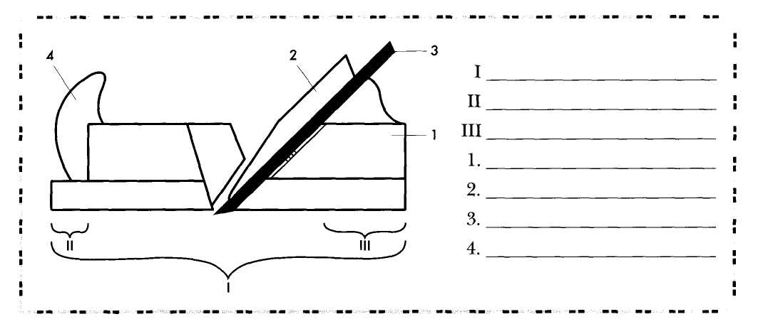

**Занятие № 9. «Сверление отверстий»**

**Карточка №1. «Виды свёрл»**

Задание: Подписать название свёрл и их назначение.

|  |  |  |
| --- | --- | --- |
| Вид сверла. | Название сверла. | Назначение сверла. |
| C:\Documents and Settings\111\Мои документы\Мои рисунки\AX8EEGCCADHTOZACAQ13RCQCATHILE7CA9DAF3YCA2H0BX5CAS8TR9QCAZ15QZQCAOT7NH6CAC95QHHCAIQM5OZCAKMF861CAB37L3RCAIXT8OSCAKKYFRMCA0828G3CAFZEJLYCANLDSKTCA83EVKRCAIJMPHQ.jpg |  |  |
| C:\Documents and Settings\111\Мои документы\Мои рисунки\AX8EEGCCADHTOZACAQ13RCQCATHILE7CA9DAF3YCA2H0BX5CAS8TR9QCAZ15QZQCAOT7NH6CAC95QHHCAIQM5OZCAKMF861CAB37L3RCAIXT8OSCAKKYFRMCA0828G3CAFZEJLYCANLDSKTCA83EVKRCAIJMPHQ.jpg |  |  |
| C:\Documents and Settings\111\Мои документы\Мои рисунки\AX8EEGCCADHTOZACAQ13RCQCATHILE7CA9DAF3YCA2H0BX5CAS8TR9QCAZ15QZQCAOT7NH6CAC95QHHCAIQM5OZCAKMF861CAB37L3RCAIXT8OSCAKKYFRMCA0828G3CAFZEJLYCANLDSKTCA83EVKRCAIJMPHQ.jpg |  |  |
| C:\Documents and Settings\111\Мои документы\Мои рисунки\AX8EEGCCADHTOZACAQ13RCQCATHILE7CA9DAF3YCA2H0BX5CAS8TR9QCAZ15QZQCAOT7NH6CAC95QHHCAIQM5OZCAKMF861CAB37L3RCAIXT8OSCAKKYFRMCA0828G3CAFZEJLYCANLDSKTCA83EVKRCAIJMPHQ.jpg |  |  |

**Карточка №2. «Части дрели».**

Задание: Подписать части дрели.

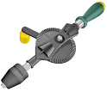

**Карточка № 3. «Части коловорота»**

Задание: Подписать части коловорота»

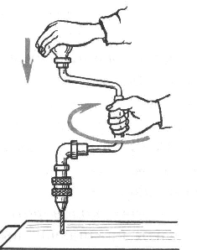

**Карточка № 4. «Виды отверстий»**

Задание: Определить вид отверстий (глухое или сквозное).

|  |  |
| --- | --- |
| Отверстие | Вид отверстия. |
| C:\Documents and Settings\111\Мои документы\Мои рисунки\A5XF1GXCAELA95RCAQ6SJA2CARI5PFUCALETINDCAQHVFSECA71AIF4CAY66PAUCAUJXPIACAKM8K2ICAT65ZB5CADSVWCBCA2L3D7BCA0XEMOUCANMH4VZCA2G1LA1CABJCFXPCAFEA9Y7CAPD8QI4CAM1G0PS.jpg |  |
| C:\Documents and Settings\111\Мои документы\Мои рисунки\A2NGMTGCAYCGCS3CAWV6WTHCA26CNBYCAID6O5UCAZL54I7CAH4OO19CAU78Z2DCA0WRUSRCASMDDW2CAWLU0U9CALO9M1KCAKR1XCYCAU24OKYCAPOMZ2RCA0IH7KXCAX78XZ5CAZK373HCAIS7DU6CAI4SOQ0.jpg |  |
| C:\Documents and Settings\111\Мои документы\Мои рисунки\AAK3Z36CA1MIDHJCALOG92YCAVQVCVWCAD69OUQCA4YOG6VCA1SRBBLCADPGB84CAODOSJ5CA88Q0JQCA0E39WWCA5NCZIFCAWTVY58CAQLAQ61CALDGMJ3CAAKAYDGCA3H1JIRCAXT51PRCAJC8VXNCATN26FD.jpg |  |

**Занятие 10. Соединение деталей из древесины гвоздями и шурупами».**

**Карточка №1. «Части гвоздя»**

Задание: Подписать части гвоздя.

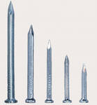

**Карточка №2. «Части шурупа»**

Задание: Подписать части шурупа.

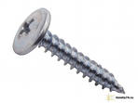

**Карточка №3. «Виды головок шурупов»**

Задание: Подписать виды головок шурупов.

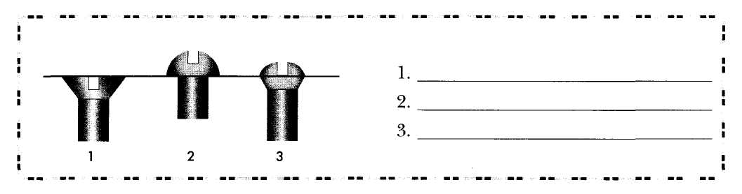

**Карточка №4. Кроссворд по теме «Соединение деталей из древесины»**

Задание: Отгадать кроссворд.

5

|  |  |  |  |  |  |  |
| --- | --- | --- | --- | --- | --- | --- |
|  | | | | **С** | 7 | |
| 1 4 | | | | **Т** |
| **Р** |
| **Ш** | **2** | | **М** | **У** | **6** | **ш** |
| **У** | **О** | **Б** | **Л** |
| **Р** | **Г** | **3** | **Л** | **ц** | **Ш** | **Я** |
| **У** | **о** | **О** | **И** | **Л** | **П** |
| **П** | **Л** | **О** | **Т** | **Н** | **И** | **К** |
|  | **О** | **С** | **О** | **А** | **Ц** | **А** |
| **В** | **Т** | **К** |  | | |
| **К** | **Р** |  | |  | |
| **А** | **И** |
|  | **ё** |

**П о горизонтали:**

1. Профессия человека работающего с древесиной больше на свежем воздухе, выполняющего грубую работу.

**По вертикали:**

1. Крепёжная деталь, состоящая из головки и стержня с винтовой нарезкой.
2. Верхняя часть гвоздя.
3. Острая часть гвоздя.
4. Инструмент, с помощью которого соединяют заготовки на гвоздях.
5. Приспособление для склеивания частей изделия.
6. Углубление на шурупе для отвёртки.
7. Часть гвоздя.

**Занятие 11. «Склеивание и зачистка изделий из дерева.**

**Карточка №1 «Устройство струбцины»**

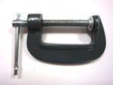

**Карточка №2. «Форма напильников и их назначение»**

Задание: По форме напильников определить назначение напильника.

|  |  |
| --- | --- |
| Форма напильников. | Назначение напильников. |
| C:\Documents and Settings\111\Мои документы\Мои рисунки\ANCBIQBCAKN0TX0CAM6N60BCABSWR0SCAISZZXXCA1Q2NYHCA7H7CWVCA49F4YUCA4183MPCAFCDNU4CAIFNF3GCA3436KPCA92DA36CAIAGPK5CALJZDIZCAKG31XWCAIX4YEMCAW13T6ZCA23KMP7CA968G47.jpg |  |
| C:\Documents and Settings\111\Мои документы\Мои рисунки\ANCBIQBCAKN0TX0CAM6N60BCABSWR0SCAISZZXXCA1Q2NYHCA7H7CWVCA49F4YUCA4183MPCAFCDNU4CAIFNF3GCA3436KPCA92DA36CAIAGPK5CALJZDIZCAKG31XWCAIX4YEMCAW13T6ZCA23KMP7CA968G47.jpg |  |
| C:\Documents and Settings\111\Мои документы\Мои рисунки\ANCBIQBCAKN0TX0CAM6N60BCABSWR0SCAISZZXXCA1Q2NYHCA7H7CWVCA49F4YUCA4183MPCAFCDNU4CAIFNF3GCA3436KPCA92DA36CAIAGPK5CALJZDIZCAKG31XWCAIX4YEMCAW13T6ZCA23KMP7CA968G47.jpg |  |
| C:\Documents and Settings\111\Мои документы\Мои рисунки\ANCBIQBCAKN0TX0CAM6N60BCABSWR0SCAISZZXXCA1Q2NYHCA7H7CWVCA49F4YUCA4183MPCAFCDNU4CAIFNF3GCA3436KPCA92DA36CAIAGPK5CALJZDIZCAKG31XWCAIX4YEMCAW13T6ZCA23KMP7CA968G47.jpg |  |
| C:\Documents and Settings\111\Мои документы\Мои рисунки\ANCBIQBCAKN0TX0CAM6N60BCABSWR0SCAISZZXXCA1Q2NYHCA7H7CWVCA49F4YUCA4183MPCAFCDNU4CAIFNF3GCA3436KPCA92DA36CAIAGPK5CALJZDIZCAKG31XWCAIX4YEMCAW13T6ZCA23KMP7CA968G47.jpg |  |
| C:\Documents and Settings\111\Мои документы\Мои рисунки\ANCBIQBCAKN0TX0CAM6N60BCABSWR0SCAISZZXXCA1Q2NYHCA7H7CWVCA49F4YUCA4183MPCAFCDNU4CAIFNF3GCA3436KPCA92DA36CAIAGPK5CALJZDIZCAKG31XWCAIX4YEMCAW13T6ZCA23KMP7CA968G47.jpg |  |
| C:\Documents and Settings\111\Мои документы\Мои рисунки\ANCBIQBCAKN0TX0CAM6N60BCABSWR0SCAISZZXXCA1Q2NYHCA7H7CWVCA49F4YUCA4183MPCAFCDNU4CAIFNF3GCA3436KPCA92DA36CAIAGPK5CALJZDIZCAKG31XWCAIX4YEMCAW13T6ZCA23KMP7CA968G47.jpg |  |

**Занятие 12. «Выжигание, выпиливание лобзиком».**

**Карточка №1. «Устройство выжигателя»**

Задание: Подписать части электровыжигателя.

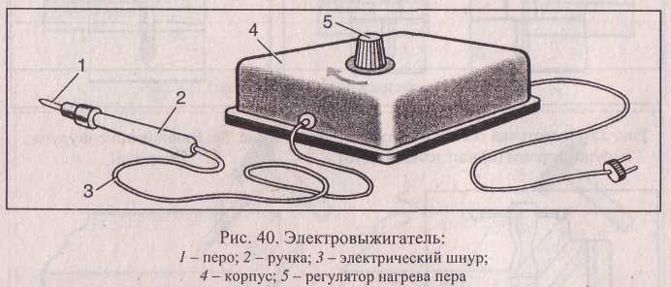

**Карточка №2. «Устройство лобзика».**

Задание: Подписать части лобзика.

